水资源利用方案报告

北京绿建软件股份有限公司
2026 年 3 月

目录
一、项目概况 1
二、政策及环境分析 2
2.1政策要求 2
2.2水资源状况 2
2.3气象资料 2
三、用水量估算 3
3.1用水定额 3
3.2用水量估算 3
4节水策略 4
五、给排水系统设计方案 4
5.1生活给水系统 4
5.2生活排水系统 5
5.3雨水排水系统 5
5.4管材与配件 6
5.5阀门及附件 6
5.6卫生洁具及附件 7
六、水量平衡 7

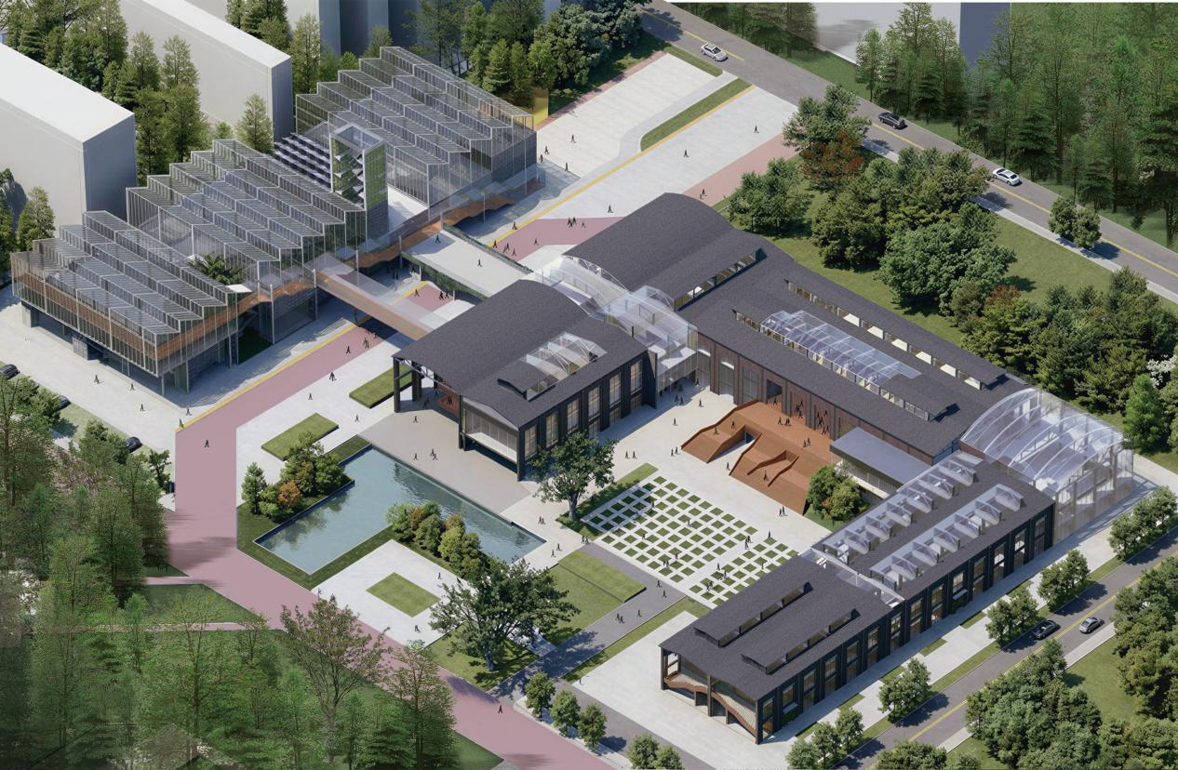
项目概况
项目效果图
设计位于吉林省长春市，是长春拖拉机厂片区6号厂房。在城市更新潮流下，设计对长春长拖拖拉机厂片区进行微更新，打造集农业生产交易、科研学习、生态共享于一体的城市农业生态社区。项目定位为区域农业科技枢纽，既为科研工作者构建协同创新的生态工作学习空间，也为居民提供亲近自然、参与生态实践的共享平台。

政策及环境分析

2.1政策要求

规划要求各用水单位和个人应根据国家及省、市有关计量管理规定，安装经法定计量检定机构检定合格的水表，加强用水的计量管理，新建住宅实行一户一水表，商住两用建筑供水管道分别铺设、单独计量，水表按规定周期检定、定期更换；城市供水行政主管部门应开展节约用水宣传工作，实行合理开发水源和计划用水、节约用水相结合的原则，鼓励利用再生水，市政、市容环卫和园林绿化等用水尽量使用河、湖水和再生水；用水单位和个人应采用节约用水先进技术和使用节水型设备、器具，在保证用水质量标准的前提下，降低用水量，提高水的重复利用率，新建用水项目应配套建设节水设施，不得采用国家已明令淘汰的用水设备、器具，设备、材料质量必须符合国家标准；二次供水设施投入使用前应领取《二次供水设施使用许可证》，贮水箱（池）每半年清洗消毒不少于一次，每季度进行常规水质检测，用水设备、器具损坏漏水应及时维修、更换，禁止在城市公共供水管网上直接装泵取水。
2.2水资源状况
长春市地处北方半湿润区，属松花江水系范围，全市水域面积较广，主要有新立城水库、石头口门水库等大型水库，其中新立湖国家湿地公园面积达10997.9公顷，坑塘水面2339.14公顷。水资源的主要特点是本地水资源较少，人均水资源占有量远低于全国平均水平。根据相关资料显示，长春市多年平均水资源总量仅为27.46亿立方米，人均水资源占有量约356立方米，仅为全国人均水资源占有量的16%，远低于国际公认的人均1000立方米的水资源安全线，属于极度缺水地区。水资源时空分布不均，年均降水量约583.5毫米，但降水主要集中在夏季，且年际变化较大。全市供水主要依赖石头口门水库和新立城水库，2014年城区供水取用原水37321万立方米，实际供水34726万立方米，其中居民用水量占36%，非居民用水量占64%。用水结构以生活和工业为主，农业用水受到城镇用水挤占，用水供需长期处于紧平衡状态。主要河流有松花江及其支流饮马河、伊通河等流贯市境。

2.3气象资料
长春地区位于中国东北地区中部，地处东经125°19′、北纬 43°43′，属温带大陆性季风气候，年平均气温4～6℃，年平均相对湿度多在60%～70%。
表2.3-1 长春市区多年平均逐月降雨量（单位：毫米）
平均年  降雨量 | 1月 | 2月 | 3月 | 4月 | 5月 | 6月
平均年  降雨量 | 3.2 | 4.5 | 12.3 | 21.9 | 49.9 | 99.7
平均年  降雨量 | 7月 | 8月 | 9月 | 10月 | 11月 | 12月
平均年  降雨量 | 161.1 | 121.6 | 51.9 | 28.9 | 10.3 | 5.0
注：多年年平均降雨量为570.3mm
表2.3-2 长春市近30年月平均蒸发量（单位：毫米）
年份 | 1月 | 2月 | 3月 | 4月 | 5月 | 6月
1986-2015 | 15 | 30 | 90 | 160 | 220 | 200
年份 | 7月 | 8月 | 9月 | 10月 | 11月 | 12月
1986-2015 | 180 | 160 | 110 | 80 | 45 | 25

用水量估算

3.1用水定额
本项目平均日生活用水节水用水定额、杂用水节水用水定额根据《民用建筑节水设计标准》 GB 50555-2010的要求，结合本项目实际情况取值：
表 3.1-1 平均日生活用水节水用水定额
序号 | 建筑类型及卫生器具设置标准 | 节水用水定额  $$q_{g}$$ | 单位 | 本项目取值 | 备注
1 | 商业建筑 | 5~10 | L/㎡.d | 8 | 营业面积27783㎡
表 3.1-2 杂用水节水用水定额
序号 | 建筑类型及卫生器具设置标准 | 节水用水定额  $$q_{g}$$ | 单位 | 本项目取值 | 备注
1 | 冲厕用水 | 20~30 | L/人.d | 20 | 采用节水型卫生器具
2 | 道路浇洒用水 | 1.0~2.0 | L/㎡.d | 1.5
3 | 绿化浇洒用水 | 1.0~3.0 | L/㎡.d | 1.5 | 采用喷灌节水技术
4 | 景观补水用水 | 1.0~3.0 | L/㎡.d | 1.5
5 | 空调冷却补水 | 1~2 | % | 1.5
6 | 锅炉补水 | 2~5 | % | 3

3.2用水量估算
各类用水单位数量统计如下：
表 3.2.-1 各类用水单位数量统计
序号 | 用水类别 | 数量 | 单位 | 备注
1 | 访客人员 | 12000 | 人/日 | 按功能分区面积估算
2 | 办公人员 | 800 | 人 | 按建筑面积4万㎡，50㎡/人估
3 | 就餐人员 | 1500 | 人次/日
4 | 绿化面积 | 19700 | ㎡
5 | 道路浇洒面积 | 11900 | ㎡ | 含广场及人行道路
6 | 空调冷却循环水量 | 5000 | m³/d | 中央空调系统
根据3.1节的用水定额及各参数代入进行计算如下表:
表 3.2.-2 各类用水量估算
用水类别 | 数量 | 单位 | 用水定额 | 单位 | 用水频率 | 单位 | 年用水量（m³） | 备注
商业用水 | 27783 | ㎡ | 8 | L/㎡.d | 365 | 天/年 | 81127
办公用水 | 800 | 人 | 40 | L/人.d | 300 | 天/年 | 9600
餐饮 | 1500 | 人次 | 50 | L/人.次 | 365 | 天/年 | 27375
厕所用水 | 12000 | 人 | 50 | L/人.d | 365 | 天/年 | 87600
杂用水合计 | 车库冲洗+绿化灌溉+道路浇洒 |  |  |  |  |  | 24047
总用水合计 |  |  |  |  |  |  | 252724

4节水策略
1）给水系统选用密闭性能好的阀门、设备，优先采用软密封闸阀或蝶阀，垂直农场灌溉系统配置电磁控制阀及流量传感器，避免管网漏损。
2）卫生洁具均要求选用节水型洁具及五金配件，所有用水器具应满足现行标准《节水型生活用水器具》CJT164-2014及《节水型产品通用技术条件》GB/T18870-2011要求，垂直农场区域采用微灌、滴灌节水灌溉设备。
3）优先利用市政给水管网的压力直接供水，当给水管网的水压和水量不足时，根据经济节能的原则选用合理的加压供水方案，并满足各配水点处供水压力不大于0.2Mpa，中水回用系统独立设置加压泵组。
4）室外埋地管道采取有效的保护措施避免管网漏损，并结合建筑与给排水系统建设做好排水构件链接，避免构件出现渗水，确保建筑物给排水系统的正常，长春地区冰冻期管道埋深不小于1.8m。
5）管材与管件连接的密封材料应卫生、严密、防腐、耐压、耐久；为避免重要物资和设备受潮引起的损失，应采取有效措施避免管道、阀门和设备的漏水、渗水或结露，垂直农场营养液管道采用食品级密封材料。
6）选购质量好的管道材料，如：不锈钢管、钢塑或铝塑复合管等，这样的管道材料不易老化和锈蚀，进而延长了管道的使用年限，有效地缩减了管道的使用和更换成本，能够更好的改善管道漏水问题，中水及雨水管道采用HDPE双壁波纹管。
7）建立中水回用系统，收集洗浴、洗手废水及空调冷凝水，处理后用于冲厕、绿化灌溉及道路浇洒，回用率≥30%，年回用量约50000m³。
8）屋面及场地设置雨水收集系统，经初期弃流、沉淀、过滤处理后用于景观补水及室外绿化灌溉，年收集量约10000m³，减少市政用水依赖。
9）垂直农场营养液采用闭环循环系统，排水经消毒、过滤、调质处理后回用，循环利用率≥85%，实现农业用水零排放。
10）各功能分区独立设置计量水表，配置智能远传水表及漏损监测平台，实时监测用水数据，漏损率控制在5%以下，便于用水管理与考核。
11）空调冷却系统采用高浓缩倍数运行，补水率控制在1.5%以内，冷凝水回收用于绿化灌溉或景观补水，年回收量约3000m³。
12）结合长春冰冻期特点，室外绿化采用耐旱乡土植物，灌溉期控制在180天内（4-10月），冬季停用室外水景及灌溉系统，管道排空防冻，综合节水率可达40%以上。

五、给排水系统设计方案

5.1生活给水系统
- 水源：
本项目给水水源为市政给水管网，从项目周边市政道路引入两根DN150给水管在基地内形成环状管网，供水压力约0.25~0.30MPa，满足项目生活、消防及绿化用水需求，垂直农场区域设置独立水质处理系统确保农业用水水质符合《农田灌溉水质标准》GB5084-2021要求。
- 供水分区：
根据建筑高度及用水压力要求，给水系统分为低区（1-2层）和高区（3层及以上）两个分区，低区利用市政管网压力直接供水，供水压力0.20~0.25MPa，服务于首层商业餐饮、文化展厅及二层办公区域，高区采用变频加压供水设备供水，供水压力0.25~0.30MPa，服务于三层农业种植区及屋顶绿化区域，同时独立设置中水供水管网用于冲厕、绿化灌溉及道路浇洒，与自来水系统严格区分且管道标识明显。
- 减压措施：
各分区支管入口处设置减压阀确保配水点压力不大于0.20MPa，卫生器具给水配件处工作压力超过0.20MPa时设置支管减压阀或节流孔板，垂直农场灌溉系统设置压力调节阀确保滴灌、微灌系统工作压力稳定在0.10~0.15MPa，水泵出水管设置缓闭止回阀及水锤消除器防止水锤破坏。

5.2生活排水系统
1）污水系统：
室内生活污水（卫生间、厨房）经排水立管收集后排至室外污水检查井，餐饮区域含油废水经隔油池处理达标后排入市政污水管网，垂直农场营养液排水经专用收集池处理后循环回用不外排，污水经化粪池预处理后排入市政污水管网最终进入长春市污水处理厂。
2）废水系统：
洗浴、洗手等优质杂排水单独收集进入中水处理站，处理后用于冲厕、绿化及道路浇洒，空调冷凝水单独收集经简单过滤后用于绿化灌溉或景观补水，中水处理能力为50m³/d，处理工艺采用格栅+调节池+生物接触氧化+沉淀+过滤+消毒。
3）排水管材：
室内排水立管采用UPVC螺旋消音管降低排水噪音，厨房排水采用耐热UPVC管耐温可达80℃，室外污水管采用HDPE双壁波纹管环刚度≥8kN/m²确保系统密封耐用。

5.3雨水排水系统
1）屋面雨水：
屋面雨水经雨水斗收集后通过雨水立管排至室外雨水管网，屋面设置雨水收集系统，初期雨水弃流后洁净雨水进入蓄水池用于绿化灌溉及景观补水，雨水蓄水池容积500m³并配备过滤、消毒设备。
2）场地雨水：
室外广场、道路采用透水铺装使雨水下渗率≥70%，绿地设置下凹式绿地及雨水花园调蓄容积约300m³，场地雨水经雨水口收集后排入市政雨水管网。
- 雨水利用：
雨水利用系统年收集量约10000m³用于绿化灌溉、道路浇洒及景观补水，系统设置溢流口暴雨时多余雨水排入市政雨水管网，针对长春冰冻期（11月-次年3月）雨水系统排空防冻确保全年安全运行。

5.4管材与配件
表 5.4 各类用水量估算
管道名称 | 安装部位 | 管材 | 连接方式 | 工作压力（MPa） | 备注
生活给水管 | 室内 | 衬塑钢管 | 丝扣/沟槽连接 | 0.60 | 主管道
生活给水管 | 室内支管 | PP-R管 | 热熔连接 | 0.60 | 卫生器具支管
生活给水管 | 室外 | 球墨铸铁管 | 承插连接 | 0.60 | 埋地管道
中水给水管 | 室内/室外 | PE管 | 热熔连接 | 0.60 | 紫色标识
雨水管 | 室内 | UPVC管 | 粘接连接 | 0.10 | 重力流
雨水管 | 室外 | HDPE双壁波纹管 | 承插连接 | 0.10 | 环刚度≥8kN/m²
污水管 | 室内 | UPVC螺旋消音管 | 粘接连接 | 0.10 | 重力流
污水管 | 室外 | HDPE双壁波纹管 | 承插连接 | 0.10 | 环刚度≥8kN/m²
厨房排水管 | 室内 | 耐热UPVC管 | 粘接连接 | 0.10 | 耐温80℃
营养液管 | 垂直农场 | 食品级PE管 | 热熔连接 | 0.30 | 闭环循环
空调冷凝水管 | 室内 | UPVC管 | 粘接连接 | 0.10 | 保温处理

5.5阀门及附件
- 给水阀门：
市政引入管配置双向零泄漏软密封闸阀（DN150），分区支管设减压阀与截止阀确保供水压力稳定，水泵进出口装设蝶阀与止回阀防止水锤及倒流，卫生器具支管采用长寿命陶瓷阀芯角阀耐用节水。
- 排水阀门：
污水检查井选用耐腐蚀铸铁闸阀，隔油池进出口设置球阀便于检修清理，中水系统采用电磁阀实现自动控制。
- 附件：
各功能分区安装智能远传水表实时监测用水量，水泵吸入口设Y型过滤器保护设备，给水管道高点设置自动排气阀排除管道空气，管道低点设置泄水阀便于检修排空，水泵出口及分区支管设置压力表监测压力，热水系统设置温度计控制水温。
- 防冻措施（长春地区）：
室外管道埋深控制在1.8m以下低于冰冻线，屋顶水箱及外露管道设置电伴热保温，冬季停用的室外水景及灌溉系统设置排空阀防冻。

5.6卫生洁具及附件
- 卫生洁具选型：
所有卫生洁具均满足《节水型生活用水器具》CJ/T164-2014及《节水型产品通用技术条件》GB/T18870-2011要求，办公区及公共卫生间选用4.5L/次双档冲水节水型虹吸式坐便器，公共卫生间采用6L/次感应冲洗节水型自闭式蹲便器及1.5L/次感应冲洗节水型自闭式小便器，办公区及公共卫生间配备6L/min感应龙头陶瓷台下盆洗脸盆和陶瓷立柱盆洗手盆，员工淋浴间安装9L/min恒温控制节水型花洒淋浴器，保洁间设置15L/min节水龙头不锈钢拖布池，公共区域配置3L/min过滤净化直饮式饮水器。
- 节水配件：
所有水龙头采用启闭寿命≥50万次的陶瓷阀芯，公共卫生间采用感应式给水配件避免长流水，淋浴器采用流量≤9L/min的限流花洒，坐便器采用大档4.5L小档3L的双档冲水按钮。
- 特殊区域洁具：
垂直农场区域设置专用清洗池用于工具清洗及营养液调配，餐饮区域设置隔油型洗手盆使含油废水单独收集，无障碍卫生间设置无障碍坐便器及安全扶手符合《无障碍设计规范》GB50763-2012要求。
- 洁具安装要求：
所有洁具安装牢固接口严密无渗漏，给排水管道连接处设置防水密封圈防止渗水，公共卫生间洁具间距符合规范要求便于使用及清洁，洁具表面光滑易清洁且抗菌性能好。

六、水量平衡
表 6-1 水量平衡计算表（单位：m³）
用水类别 | 年用水量 | 非传统水源利用 | 新水用水量 | 耗水量 | 排水量 | 污水量 | 废水量 | 备注
生活用水 | 120,000 | 50,000 | 70,000 | 18,000 | 102,000 | 85,000 | 17,000 | 含办公、商业、餐饮
农业灌溉 | 80,000 | 45,000 | 35,000 | 60,000 | 20,000 | 0 | 20,000 | 垂直农场营养液循环
绿化及景观 | 30,000 | 15,000 | 15,000 | 25,000 | 5,000 | 0 | 5,000 | 含屋顶绿化、雨水花园
道路浇洒 | 10,000 | 10,000 | 0 | 10,000 | 0 | 0 | 0 | 全部使用中水及雨水
空调补水 | 10,000 | 0 | 10,000 | 8,000 | 2,000 | 0 | 2,000 | 冷凝水回收利用

